LICEUL DE ARTE ”SIGISMUND TODUȚĂ” DEVA
CLASA A XII-A Arhitectură
Grupa a III-a
Tema 4
Linia, valențe constructive- expresivități liniare
Timp de lucru 3 ore
Observați modul în care linia construiește forma în spațiu.
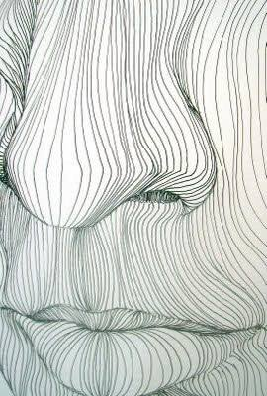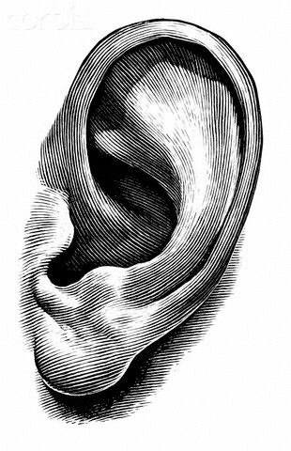
Realizati un astfel de exercițiu pentru obiecte simple:
1.pahar, sticlă, cutie de pantofi, cană etc. sau
2.măr, banană, roșie, ardei, etc.
Alegeți câte 2 obiecte din fiecare grup și le reprezentați cu ajutorul liniei ca în exemplele date, toate pe o hârtie format A3.
Atenție la:
Tipurile de linii folosite
Paginație
Echilibrul formelor reprezentate

Tema 5
Linia, valențe costructive
Timp de lucru 3 ore
Observați modul în care se construiește o formă pe baza unei structuri interioare.

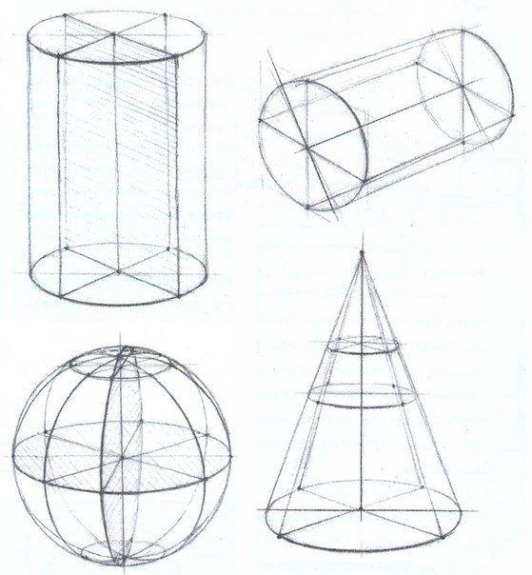

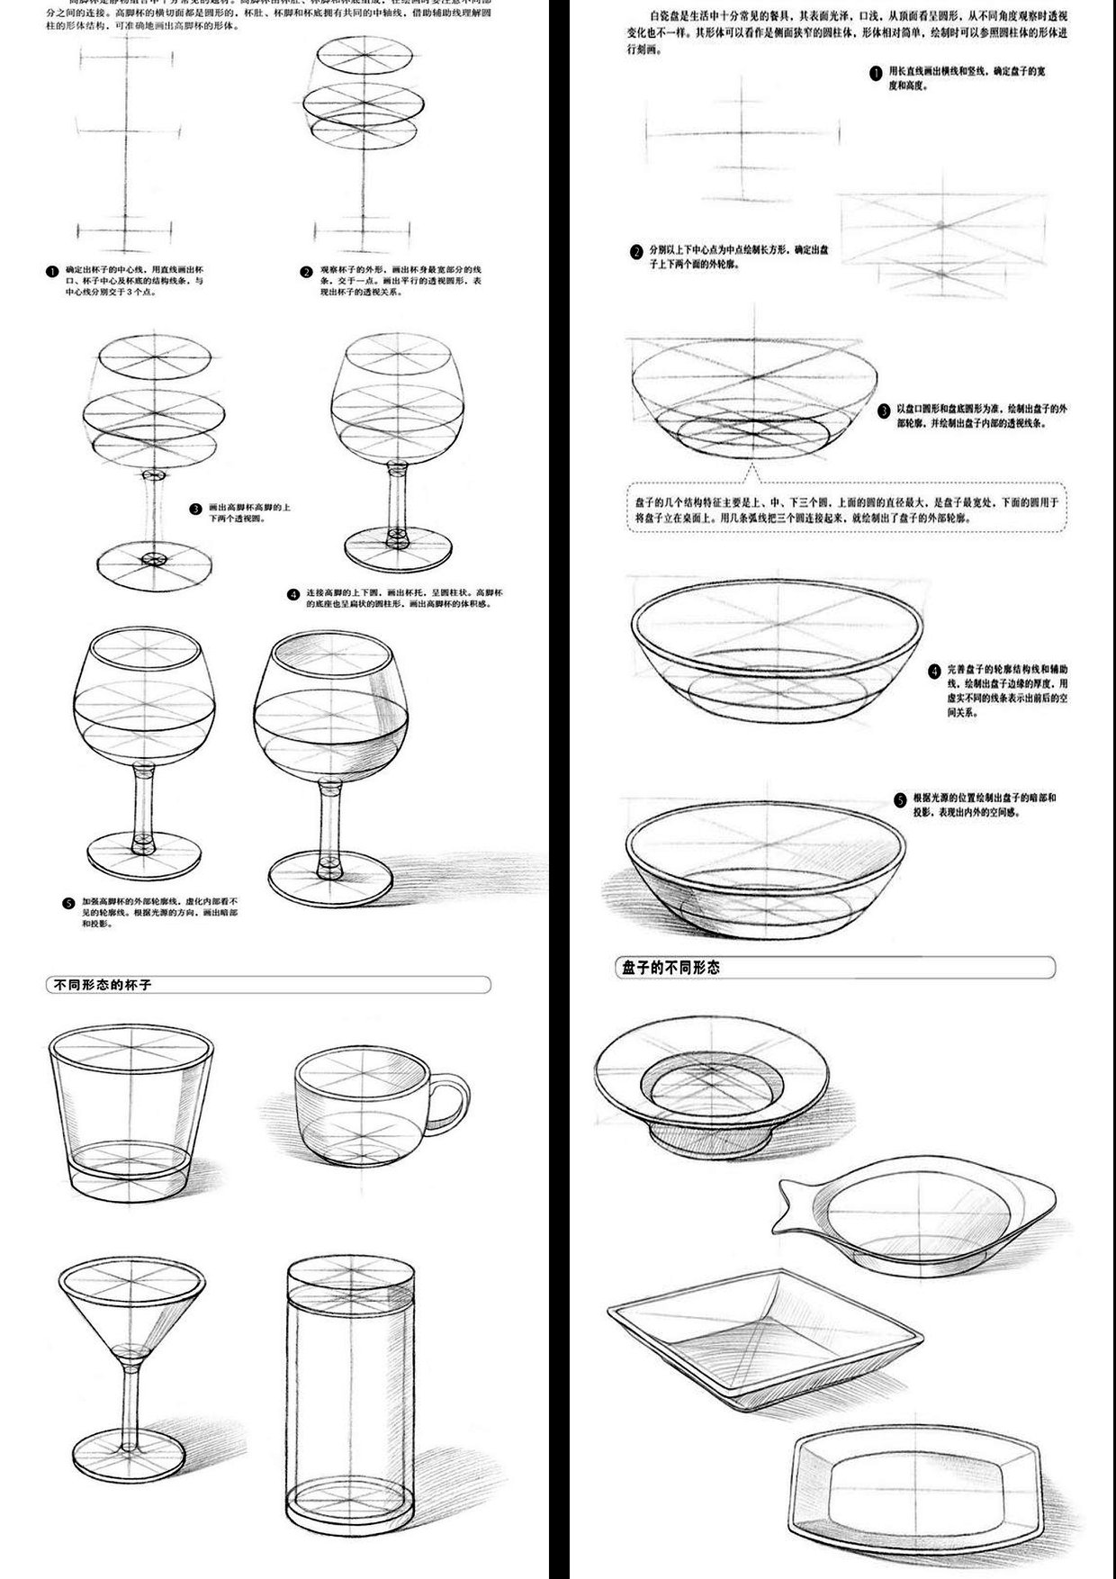

Vă rog să alegeți 2 forme și să le realizați conform acestui mod de configurare.
Mulțumesc pentru implicare.
Prof. Popa Adriana Emilia
Încercați chiar dacă...

